9.04.2020.5класс математика.
Тема урока : Деление на десятичную дробь. Решение уравнений
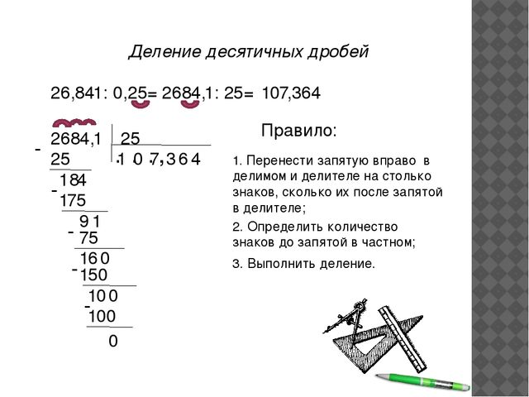
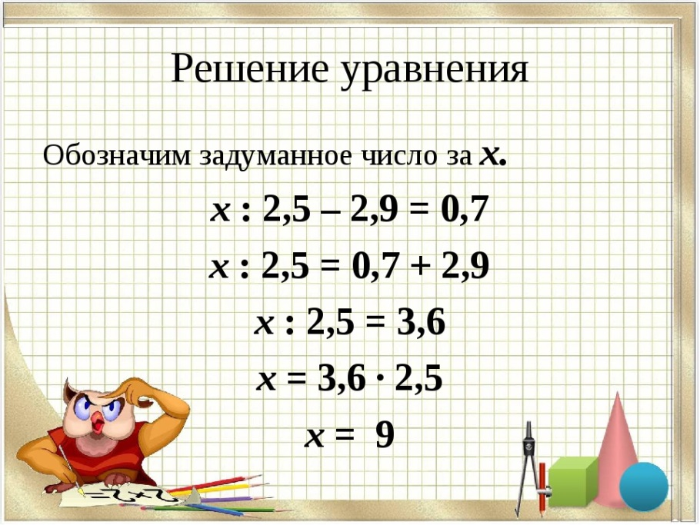
Работа по учебнику
№1457 (а)
1459 (1 столбик)

Д/з п.37,№1489.

